Tel. (+372) 71 51 600 Faks.(+372) 71 51 601 Hermanni 8a, Tallinn, 10121

Töö nr.: 09574G

Tellija : Eelring OÜ

Viljandi 110/35/15/6 kV alajaama teostusmõõdistamine

Mõõdistajad Elar Lelov / Merlin Oja

Kontrollis Elar Lelov

Tartu 2010.a.

November

**Viljandi 110/35/15/6 kV alajaama teostusmõõdistamine.**

**Töö nr.** **0974G**

**ASUKOHASKEEM**

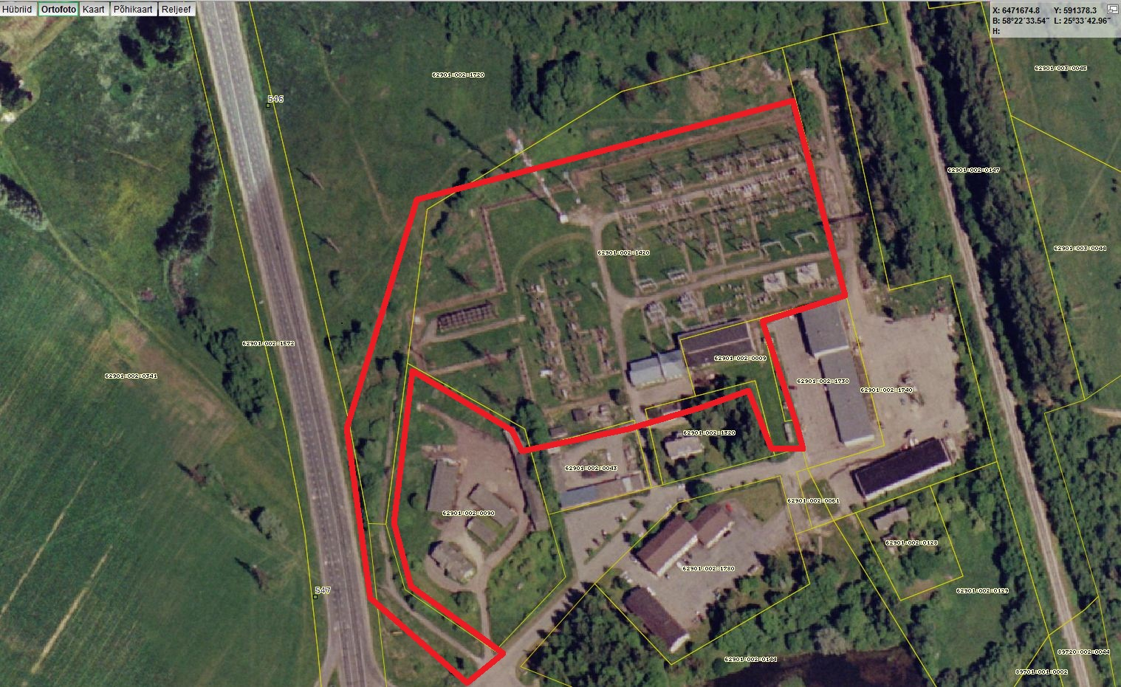

Leppemärgid:

mõõdistatav maa-ala

Koostamisaeg: 25.11.2010.a.

Koostas: Elar Lelov

**………………………………**

SELETUSKIRI

**Objekti andmed:**

* + Objekti nimi: Viljandi 110/35/15/6 kV alajaama teostusmõõdistamine
  + Objekti asukoht: Viljandimaa, Pärsti vald
  + Teostaja: Empower AS, reg. nr. 11445550
  + Mõõdistuse aeg: nov 2009-nov 2010
  + Töö nr: 09574G
  + Tellija: Elering OÜ

**Geodeetiline alus:**

Koordinaatsüsteem: **L-EST 97**

Kõrgussüsteem: **BALTI BK77**

Lähtepunkt : VRS-NOW püsijaamade mõõdistusvõrk

Lähtepunkt : Kohalik põhivõrgu II järk: 546 ja 547

**Mõõdistusemetoodika:**

* + Kasutati seadmeid: Trimble R8-2 RTK GPS ja Trimble S6 tahhümeeter
  + Andmete töötlus väliarvutis: Trimble Survey 12.46
  + Andmete töötlus lauaarvutis: Bentley PowerCivil V8i 08.11.07.426

**Tellijale üleantavad materjalid**:

* Teostusmõõdistus ja mõõdistamise aruanne.

**Koostas: Elar Lelov ……………………………**